Настройка и установка XAMPP

http://design-for.net/page/nastrojka-i-ustanovka-xampp

1.3. Еще более разумный подход состоит в следующем:
1.3.1. так как в процессе настройки мы будем вносить изменения лишь в некоторые файлы, поэтому для ускорения доступа к ним, лучше сразу установить ярлыки этих файлов на Рабочем столе.
1.3.2. если мы что-то в них напортачим, то не будем перезаливать весь мануал, а лишь заменим эти файлы нулёвыми из «неприкосновенного запаса». Экзекуцию над файлами при замене покалеченных на нулёвые можно производиться сколько угодно раз.
1.4. Поставьте рабочий браузер главным. У себя Я установил FireFox браузером по умолчанию, как самый массовый. Установите в его настройках автоматическое определение кода UTF-8.
Сегодня у FireFox есть преимущества перед Opera и Internet Explorer: Опера стала тяжеловатой и «раздувается» при многочасовом использовании. Ослика IE используют лишь для проверки вида свежеиспеченного сайта. Ghrom догоняет по полярности FireFox среди «масс», так как имеет хорошую скорость, но еще достаточно «голый» из-за отсутствия полезных плагинов, например, политика его хозяина запрещает воровать скачивать видеоролики.
1.5. Начинающему веб мастеру для ковыряния в кодах потребуется «правильный» текстовый редактор, называемый так по той причине, что он не вносит форматирование в тексты. Поэтому нельзя использовать программу Word. Блокнот, встроенный в Windows, для редактирования кодов так же не годится. После прочтения статьи Правильные редакторы кодовых файлов надо установить на вашем компьютере Notepad++.

Изучаем XAMPP Control Panel Application
2.1. Если вы продолжаете процесс установки веб сервера XAMPP, то окно контрольной панели XAMPP Control Panel Application еще перед вами. Если закрыли, то панель надо активировать через её ярлык.
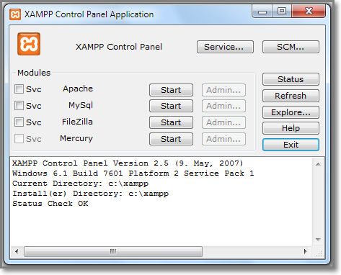
Рис.1 Окно контрольной панели XAMPP Control Panel Application
Я надеюсь, что вы уже имеете или достали из папки C:\xampp на рабочий стол нужные ярлыки: xampp_start.exe, xampp_stop.exe, xampp-control.exe. Клик по последнему приведет к раскрытию той же панели.

Чтобы вытащить ярлык надо открыть папку C:\xampp и правой кнопкой мыши потянуть ярлык на рабочий стол компьютера. После того как вы его отпустите в появившемся меню выбрать сроку «Создать ярлык».

2.2. В нижней части панели мы можем узнать о версиях панели и операционной системы, установленной на вашем компьютере, месте расположения директории самого Ксампа и его инсталлятора, и статусном состоянии панели - Check OK (запущена).
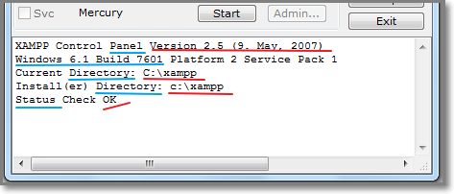
Рис.2 Нижняя часть окна панели показывает статус каждого компонета

2.3. Много, о чем я здесь пишу, не представляет интереса, потому что после настройки мы уже никогда сюда не вернемся.
В самой верхней строке панели мы видим две кнопки «Service…» и «SCM…». При помощи первой мы можем запустить XAMPP Control Panel Application как службу на своем компьютере. Вторая переносит нас на окно, в котором можно найти все службы, запущенные на нашем компьютере.
2.4. Обычно рекомендуют запускать XAMPP в качестве службы, что устраняет некоторые неприятности с совместимостью. Меня, однако, напрягает работа серверных программ, когда я не работаю с сайтом. Веб сервер у меня не имеет выхода в Интернет, поэтому я его компоненты запускают лишь по мере надобности. Тем более мне нет нужды запускать его контрольную панель в виде службы Windows.
2.5. Левый ряд квадратных полей (окошек) с именами Svc как раз позволяет запускать отдельные компоненты Ксампа в виде служб. Второй столбик на панели перечисляет эти компоненты. Чтобы они не включались и не работали постоянно вместе с Windows - оставляйте эти поля пустыми.
2.6. Третий столбик состоит из кнопок запуска – Start. Мы уж договорились, что для нас важными являются Apache и MySql, а ftp–клиент FileZilla и почтовый клиент Mercuri нам пока не нужны.
2.7. Нажмем на кнопку Start напротив Apache. Если все нормально установилось, то загорится зеленая кнопка с надписью Running (запущено), а надпись Start сменится на Stop.
Подобным образом запускаем два основных компонента веб сервера – Apache и MySql.
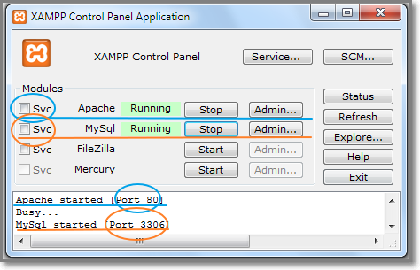
Рис.3 После запуска компонента можно видеть не только его статус, но занятый им порт

2.8. В зависимости от версии вид Контрольной панели может отличаться, обычно наличием или отсутствием кнопок в самом правом столбце. По этой причине варианты настройки могут несколько отличаться. Я думаю, вы просто пропустите пункты, которые не касаются вашей версии XAMPP
В более ранних версиях XAMPP присутствуют кнопки «Shell», «Setup», «Port-Check».
2.9. Вспоминаем, что для нас веб-сервер XAMPP - программа проходная. Мы опробовать скрипты на нем не будем, как только установим, так сразу и забудем. Поэтому с кнопками надо только познакомимся, так как пользоваться ими, если и придется, то только разок. Если у вас некоторых кнопок нет, то пропускаете соответствующие пункты статьи.
2.10. Кнопка «Shell» - запускает командную строку Windows, работать в которой для пользователя этой операционной системы несколько непривычно, а новичкам – тем более.
2.11. Кнопка «Setup» возвращает нас к пункту установки через командную строку, когда можно включить или выключить любой модуль XAMPP выставкой определенного числа. Можно использовать, если у вас включен лишний модуль (Perl). Вас сюда еще вернут, если что-то будут не так, как хочет установщик программы.
2.12. Кнопка «Port-Check» проверяет свободен или занят порт 80, необходимые для работы сервера Apache. Порт 80 часто используют некоторые службы Windows, но чаще всего порт 80 занимает такая популярная программа, как Skype.
Если у вас занят порт 80 другой программой, то не запустится ядро вебсерера XAMPP - программа сервер Apache. О том как освободить порт 80 вы можете узнать в статье Проблемы при установке XAMPP. После открытия порта 80 вернитесь к данной статье для продолжения настройки Ксампа.
2.13. Последний ряд кнопок носит вспомогательный характер, потом вы сами их можете понажимать ради интереса.
Наc больше интересуют кнопки Admin в одном ряду с запущенными компонентами.
При первом запуске может появиться окно, в котором можно выбрать язык для XAMPP. Русского там нет – поэтому выбираем английский – English.
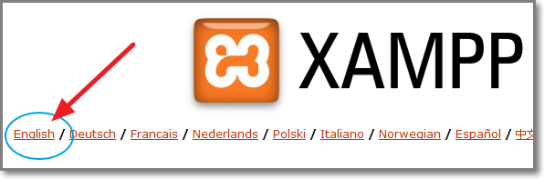
Рис.4 Окно для выбора языка
2.14. Когда вы нажмете на кнопку Admin в ряду с Apache, то запустится ваш основной браузер, в окне которого вы увидите страницу приветствия «Welcome to XAMPP for Windows!» с адресом http://localhost/xampp/.
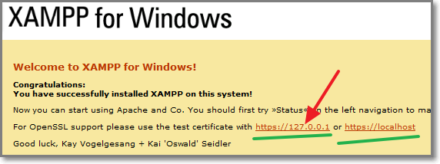
Рис.5 Страница приветствия XAMPP

2.15. Текст под приветствием «Welcome to XAMPP for Windows!» нам малоинтересен, но в строке «For OpenSSL support please use the test certificate with https://127.0.0.1 or https://localhost» нам предлагают перейти по ссылке и получить сертификат, а заодно выполнить идентификацию адресов в браузере.

Кликаем по первой ссылке https://127.0.0.1. Пока браузер не знает адрес XAMPP он считает соединение недоверенным. После перехода в браузере выбираем «Я понимаю риск» и нажимаем на «Добавить исключения».
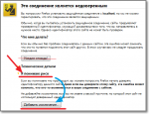
Рис.6 Пробираемся через установки браузера, чтобы внести страницу XAMPP в исключения

На следующей вкладке получаем доверенный идентификатор и подтверждаем исключение безопасности.
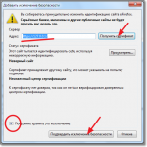
Рис.7 В браузере делаем исключение для адреса XAMPP

2.16. Остальную настройку мы будем выполнять, переходя по ссылкам, которые находятся в левой колонке (сайдбаре) на страницах XAMPP.

Главными для нас будут «Status», «Security», phpMyAdmin». Любознательные могут посмотреть остальные ссылки сами.
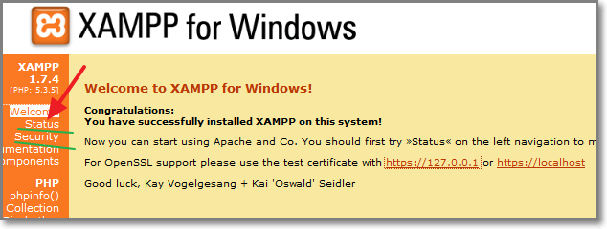
Рис.8 На левой стороне страницы видны ссылки настроек

2.17. Для перехода к управляющей утилите XAMPP надо кликнуть по ссылке phpMyAdmin. Откроется страница, в центре которой имеется форма для заполнения двух полей: первое поле для ввода названия базы нашего сайта, второе - для кодировки.
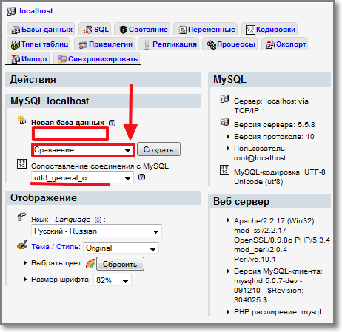
Рис.9 На странице phpMyAdmin нам надо заполнить два поля.

2.18. Вставляем в первом поле, над которым написано Новая база данных, имя своего сайта designfornet (я думаю, логично, что имя базы совпадает с именем сайта).
Для заполнения второго поля есть указатель в конце прямоугольника формы, по нажиму на который появится список кодировок. Надо опуститься до строки utf8_generai-ci и, кликнув по ней, закрепить эту кодировку в форме.
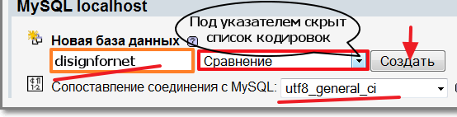
Рис.10 В пустые поля вставляем имя и выбираем кодировку база

2.19. После нажатия на кнопку «Сохранить» база с именем designfornet будет создана.
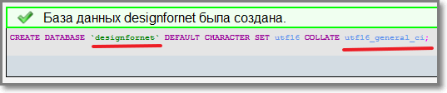
Рис.11 Подтверждение о создании базы disignfornet

2.20. Следом нам надо создать пользователей этой базы и задать им пароли доступа. Нажмем на ссылку Привилегии вверху страницы.
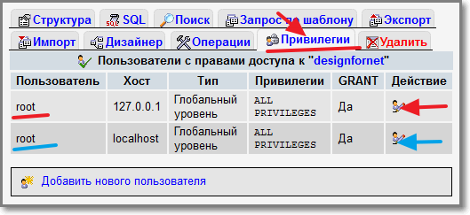
Рис.12 Страница со списком предустановленных пользователей

Как оказывается, XAMPP уже создал нам пару пользователей с одинаковыми именами root.
Собственно, это один пользователь в двух лицах, но система будет нам активировать одно лицо по ссылке 127.0.0.1, а другое - по localhost.
2.21. Для создания пароля первому пользователю root кликаем по значку «Редактировать» в крайнем столбце «Действие». В открывшейся странице опускаемся до блока «Изменить пароль».
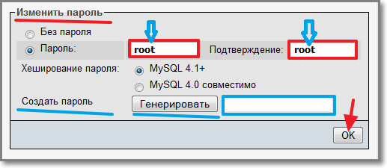
Рис.13 Блок «Изменить пароль»

У себя я использовал пароль в виде того же имени «root», что делает его самым простым.
Пользователи, которые собирается открывать XAMPP для Интернета могут генерировать сложный пароль, для чего есть кнопка внизу.

2.22. После клика по кнопке «OK» появится страница с подтверждением создания пароля для первого root.
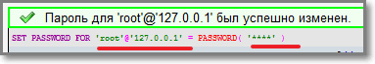
Рис. 14 Окно с подтверждение о создании пароля

2.23. Для создания пароля для второго пользователя нажимаем на ссылку Привилегиивверху страницы. Кликаем по значку «Редактировать» и повторяем процедуру создания пароля.
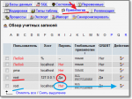
Рис.15. Повторяем регистрацию пароля для второго root

Как видите и для него я выставил пароль root, совпадающий с его именем.
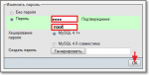
Рис.16 Пароль выставляем тот же - root
2.24. После установки паролей для root вернемся по ссылке Привилегии, где в списках мы можем обнаружить лишних пользователь, которых надо удалить. Выставляем напротив такого пользователя галочку и выбираем действие «Удалить выделенных пользователей».
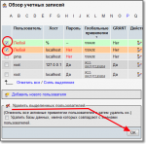
Рис. 17 Страница со списком пользователей

После всех телодвижений у нас должно остаться три пользователя: pma (пользователь от системы) и два одинаковых - root, с одинаковыми паролями.

2.25. Теперь для сохранения всех наших установок требуется перезагрузить XAMPP, для чего находим на Рабочем столе ярлык xampp_stop.exe. После клика по нему появиться и исчезнет черное окно командной строки. Следом надо кликнуть по ярлыку xampp_start.exeи закрыть черное окно с предупреждением, чтобы мы запускали Start перед Stop. Однако проще запустить Apache и MySql через кнопки Контрольной панели XAMPP и сразу перейти по «Admin»

2.26. Нажимаем на Контрольной панели кнопку «Admin» для повторного входа в XAMPP. Переходим по ссылке Status на страницу, в которой видны запущенные компоненты.
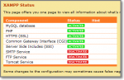
Рис. 18 Страница Status

2.27. Намного интереснее страница по ссылке Security, на которой мы видим предупреждения о проблемах с компонентами XAMPP. Все проблемы, касающиеся нас, я выделил на рисунке в прямоугольники. Как видно, одну проблему мы преодолели.
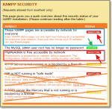
Рис. 19 Страница Security

Чтобы сделать быстрый перевод, нужно скопировать английские фразы в форму на странице онлайн переводчика.
Суть проблемы в свободном доступе из внешней сети, для решения которой следует перейти по ссылке http://localhost/security/xamppsecurity.php, расположенной под таблицей с предупреждениями.

2.28. На открывшейся странице Security console MySQL & XAMPP следует вставить любимое root во все формы. Кроме того, можно указать, чтобы Ксамп создал документы, в которых будут храниться пароли.
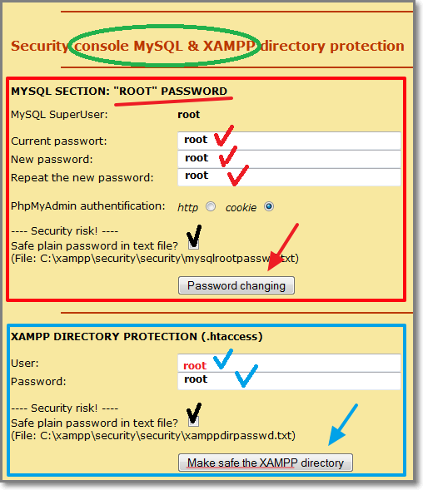
Рис.20 Страница Security console MySQL & XAMPP

2.29. После выставки паролей требуется перезагрузить XAMPP. Повторяем все как в пункте 2.25. и переходим по ссылке Security для проверки оставшихся проблем.
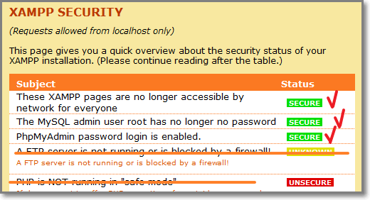
Рис.21 Страница Security после установки паролей
Как видно из Рис.21 основные компоненты запущены и для них созданы пользователи с правами доступа.
Другое дело, что я везде вставлял любимое root, так как на домашнем компьютере нет смысла создавать сложные пароли. Я уже писал, что XAMPP не предназначен для промышленного использования, а в домашней сети сложные пароли только создают дополнительные сложности.
На этом можно считать настройку XAMPP законченной, что правда, не означает создание автоматически нашего сайта designfornet.
Как я сказал в начале статьи, настройку веб сервера XAMPP мы закончим после создания пробного сайта.
Для этого вам нужно будет перейти к статье Сайт на XAMPP.
- Локальный веб сервер
  - Веб сервер на своем компьютере
  - Установка XAMPP
  - Сервер XAMPP
  - Версии XAMPP
  - Настройка и установка XAMPP
  - Пример создания сайта на XAMPP
  - Настройка виртуальных хостов
Комментариев: 3

